Тема 7. Програмування та дані (JavaScript, API, фреймворки)
На початку розвитку Веб сторінки були повністю статичними, розробники оперували лише тегами HTML і в їх атрибутах вказували розміри, кольори та кілька інших стилів елементів. Згодом з’являються невеликі скрипти JavaScript, які надали можливість втілити просту динаміку на сторінці: відкрити меню, перевірити форму, показувати повідомлення.
З часом логіка скриптів ускладнювалася, і з’являються повноцінні вебдодатки. Як подальший розвиток розробляється технологія односторінкових додатків (Single Page Applications, SPA), коли весь додаток пишеться на одній сторінці, що завантажується один раз, а далі вміст динамічно оновлюється відповідно до дій користувача. На сьогодні за допомогою JavaScript розробляються фулстек рішення (fullstack), де фронтенд, бекенд і робота з даними тісно пов’язані між собою (рис.1).
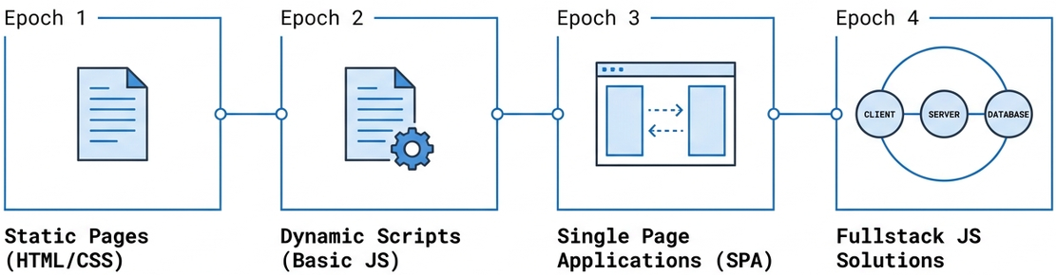
Рис. 1. Еволюція вебдодатків
JavaScript перетворює звичайну статичну вебсторінку на живий, інтерактивний додаток. Коли браузер завантажує HTML-сторінку, він створює на її основі DOM-дерево — об’єктну модель документа (Document Object Model). Це не сам HTML-файл, а його представлення у вигляді дерева об’єктів в пам’яті браузера. Саме з цим деревом і працює JavaScript (рис.2).
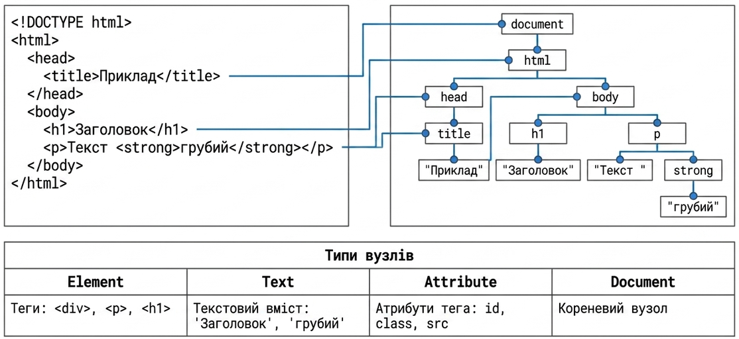
Рис.2. Об’єктна модель документа (Document Object Model)
- Браузер отримує HTML-код.
- Аналізатор HTML-коду (HTML-парсер) читає код зверху вниз.
- Кожен HTML-тег перетворюється на вузол (node).
- Вкладеність тегів визначає ієрархію: батьківський вузол → дочірні вузли.
- В результаті утворюється деревоподібна структура.
JavaScript використовує DOM для того, щоб робити сторінку інтерактивною: змінювати вміст, реагувати на дії користувача і динамічно оновлювати інтерфейс без перезавантаження сторінки. DOM є живою структурою, якщо його змінити через JavaScript, браузер відразу відображає зміни на екрані. Часті й великі зміни можуть сповільнювати відображення сторінки.
DOM існує лише в браузері, після того, як браузер проаналізував (розпарсив) сторінку. На сервері HTML-код є просто текстом. JavaScript бачить DOM як звичайні об’єкти, тому з ним можна працювати як з будь-якою іншою структурою даних.
Процес перетворення коду (HTML, CSS, JS) в зображення (пікселі) на екрані називається Критичний шлях рендерингу. Це послідовність з 5 ключових етапів, від яких напряму залежить швидкість завантаження та плавності сайту (рис.3).
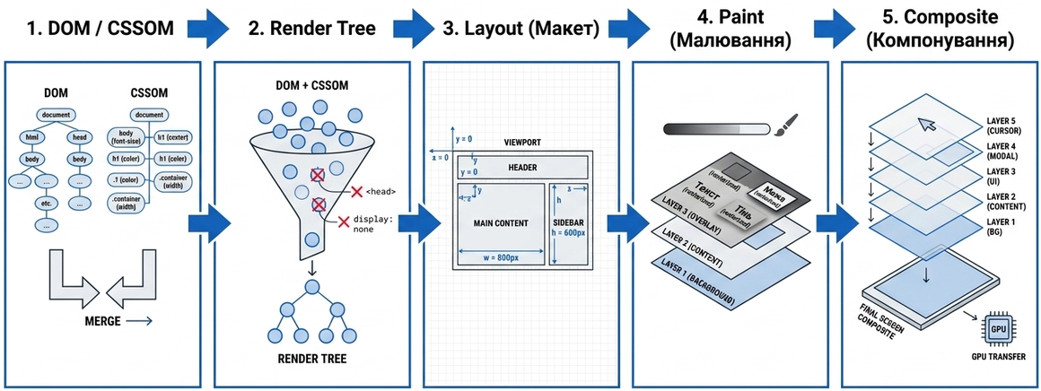
Рис.3. Критичний шлях рендерингу (Critical Rendering Path)

1. Формування DOM та CSSOM.
Браузер отримує від сервера байти даних і перетворює їх на структури, що є зрозумілими для скриптів та модулю рендерингу.
- DOM (Document Object Model). Браузер читає HTML, перетворює байти на символи, потім на теги, токени і вузли (nodes). В результаті утворюється деревоподібна структура HTML-елементів. Побудова DOM відбувається потоково (інкрементально), браузер може показувати перші частини сторінки ще до того, як завантажиться весь HTML.
- CSSOM (CSS Object Model). Браузер парсить всі стилі (зовнішні CSS-файли, теги <style> та inline-стилі) і будує окреме дерево. На відміну від DOM, CSSOM не може будуватися інкрементально — браузер повинен завантажити та розпарсити весь CSS, щоб правильно вирахувати успадкування (каскад) і не перемальовувати сторінку по п'ять разів. Тому, CSS вважається ресурсом, що блокує рендеринг.

2. Створення Дерево рендерингу (Render Tree).
Браузер комбінує DOM та CSSOM в єдине Дерево рендерингу. На цьому етапі враховуються лише ті елементи, які реально мають бути видимі на екрані: текст, теги <div>, <span> тощо разом з їхніми обчисленими стилями.
Ігноруються метатеги та елементи head (<head>, <meta>, <script>), елементи зі стилем display: none (та їхніх нащадків), оскільки вони взагалі випадають з потоку документу. Елементи з visibility: hidden або opacity: 0 потрапляють в Дерево рендерингу, бо вони займають місце на екрані.

3. Макет / Розрахунок геометрії (Layout / Reflow).
Після отримання Дерева рендерингу браузер починає обчислювати точні координати та розміри кожного елемента на екрані (в пікселях). Обчислення починається від кореня документу (viewport) і йде зверху вниз. Враховуються розміри екрана пристрою, блокова модель (margin, padding, border) та позиціонування (flex, grid, absolute).
Якщо змінюються геометричні властивості елемента (ширина, висота, шрифт, додавання елемента в DOM), браузер змушений запускати цей процес заново для цілої секції або всієї сторінки. Цей повторний процес називається Переформування (Reflow).

4. Візуалізація/Растеризація (Paint/Rasterization)
Коли координати та розміри стають відомими, браузер перетворює елементи Дерева рендерингу в реальні пікселі на екрані. Браузер розділяє сторінку на окремі графічні шари і візуалізує текстури: текст, кольори, фони, тіні, межі. Процес може відбуватися на декількох шарах паралельно (наприклад, для елементів з position: fixed або відео).
Якщо змінити стилі, які не впливають на геометрію (наприклад, color, background-color, box-shadow), етап Макету пропускається, і браузер виконує лише перемальовування (це значно швидше).

5. Компонування шарів (Composite)
Останній крок, під час якого браузер збирає всі візуалізовані шари до купи в правильному порядку (з врахуванням z-index, overflow чи 3D-трансформацій) і надсилає підсумкову картинку до графічного процесору (GPU). Деякі CSS-властивості (зокрема transform та opacity) під час компонування обробляються виключно на екрані.

JavaScript в браузері виконує три ключові ролі:
- Доступ до DOM. Спроможний знаходити будь-які елементи на сторінці.
- Реагування на події. Відстежує дії користувача (кліки, введення тексту, прокручування тощо).
- Маніпуляція елементами. Змінює вміст, стилі, атрибути, додає або видаляє елементи.
Саме завдяки цим можливостям статична сторінка перетворюється на інтерактивну. Всі ці сценарії будуються за одним принципом: Подія → Зміна стану → Оновлення DOM (рис.4).
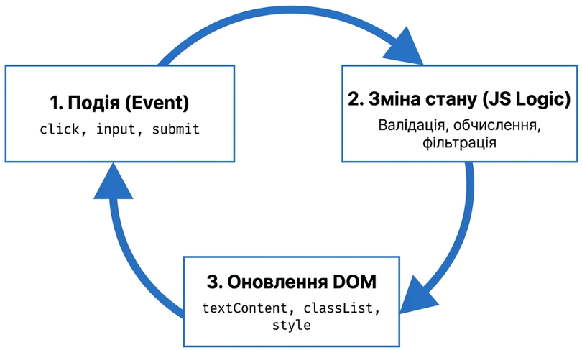
Рис.4. Роль JavaScript в браузері

Основні механізми, з яких будується будь-яка інтерактивність.
Подія — це будь-яка дія, яка відбувається на сторінці: клік мишки, натискання клавіші, надсилання форми, завантаження зображення тощо. Найпоширенішими подіями є:
- click — клік;
- input — зміна значення в полі вводу;
- submit — відправка форми;
- change — зміна значення (наприклад, в select);
- mouseover / mouseout — наведення курсора.
Після виконання події, найчастіше потрібно змінити щось на сторінці:
- текст елемента (textContent або innerHTML);
- стилі (element.style або робота з класами через classList);
- видимість елементів;
- атрибути (наприклад, src в зображення).

Класичні завдання, які вирішуються за допомогою «чистого» JavaScript:
- Відображення/приховування блоків. Натиснення на кнопку «Показати деталі», блок з’являється. Натиснення ще раз, ховається. Реалізується через зміну класу або властивості display.
- Динамічні списки. Користувач вводить текст в поле і натискає «Додати» — новий елемент з’являється в списку. Можна також видаляти елементи списку.
- Прості калькулятори та фільтри. Наприклад, фільтр товарів за ціною або категорією, підрахунок суми в кошику, конвертер валют, можна зробити на клієнті без звернення до сервера.
Хоча за допомогою ванільного JavaScript можна зробити дуже багато, в нього є суттєві обмеження, особливо коли додаток зростає:
- Масштаб. Якщо на сторінці десятки інтерактивних елементів, код швидко перетворюється на «спагеті», його важко підтримувати і розвивати.
- Підтримка стану. Потрібно вручну стежити за тим, який зараз стан інтерфейсу (відкрите меню, вибрані фільтри, дані форми тощо). Зі збільшенням складності це стає проблемою.
- Повторне використання коду. Один і той самий інтерфейсний блок (наприклад, картка товару чи модальне вікно) доводиться копіювати і змінювати в багатьох місцях.
- Організація коду. Без чіткої структури важко розділити логіку, відображення і роботу з даними.
Саме ці обмеження згодом і привели до появи бібліотек і фреймворків, які допомагають краще організувати код. Але основну роботу з DOM, подіями та маніпуляцією елементами — потрібно добре розуміти навіть при роботі з сучасними інструментами.
JavaScript в браузері надає повний контроль над сторінкою через DOM і події. Завдяки цьому можна створювати інтерактивність будь-якої складності. Однак, коли логіка і інтерфейс стають великими, «чистого» JavaScript починає бракувати, тоді на допомогу приходять сучасні підходи та інструменти.

Сучасний JavaScript та вебдодатки
Починаючи з 2015 року (стандарт ES6), JavaScript отримав багато потужних можливостей, які суттєво спростили написання складного коду.
- Модулі (import/export). Раніше весь код доводилося писати в одному величезному файлі або використовувати незручні обхідні шляхи. Тепер код можна розділяти на окремі файли (модулі) й підключати лише потрібні. Це основа для роботи в команді та підтримки великих проєктів.
- Стрілкові функції (() => {}). Старий синтаксис функцій був громіздким, особливо коли функцію треба передати як аргумент (колбек). Стрілкові функції — це коротший і зручніший запис. Вони роблять код компактнішим і легшим для читання.
// Було (довго)
const double = function(x) { return x * 2; };
// Стало (коротко й зрозуміло)
const double = x => x * 2;
- Деструктуризація. Раніше, щоб дістати значення з об'єкта чи масиву, доводилося писати багато зайвого коду. Деструктуризація надає можливість «розпаковувати» дані одним рядком. Значно покращує читабельність коду.
// Було
const user = { name: 'Олена', age: 25 };
const name = user.name;
const age = user.age;
// Стало
const { name, age } = user;
- Класи. Об'єктно-орієнтоване програмування в JS існувало, але через прототипи синтаксис був незвичним для програмістів, які прийшли з інших мов (Java, C++). Класи — це «синтаксичний цукор», тобто зручніша обгортка над старим механізмом. Вони надають можливість писати код в звичному ООП-стилі.
Ці можливості перетворили JavaScript з мови для невеликих скриптів на повноцінну мову програмування для складних додатків.
Ключові поняття сучасного JavaScript
- Клієнтський стан. Додаток «пам’ятає», що зараз відбувається: які дані завантажені, що вибрав користувач, відкрите чи закрите меню, поточна сторінка тощо. Цей стан зберігається в змінних і об’єктах JavaScript.
- Компонентний підхід (навіть без фреймворків). Інтерфейс представлено як набір незалежних блоків (компонентів): кнопка, картка товару, форма, модальне вікно. Кожен такий блок має свою логіку і може бути використаний повторно.
- Робота з асинхронністю. Майже кожен сучасний додаток постійно спілкується з сервером. Дані приходять не миттєво, тому потрібно вміти коректно обробляти завантаження, успіх і помилки.
Сучасний JavaScript майже ніколи не пишеться «в чистому вигляді» в одному файлі. Навколо мови сформувалася потужна екосистема (рис.5)
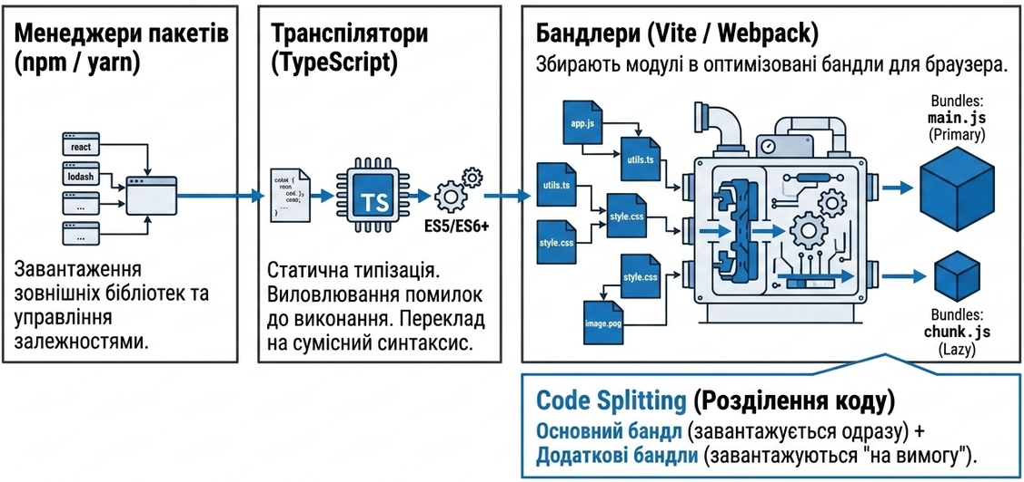
Рис.5. Інфраструктура сучасного проекту
npm та yarn — менеджери пакетів. Допомагають легко підключати готові бібліотеки та інструменти.
Бандлери (Webpack, Vite, esbuild тощо) — збирають багато файлів модулів в оптимізовані бандли, які розуміє браузер. Бандл — це один (або кілька) об'єднаних файлів, які містять весь код додатку, що зібрано воєдино. Замість одного гігантського файлу створюється кілька бандлів:
- основний бандл (завантажується одразу) — те, що потрібно для першого екрану;
- додаткові бандли (завантажуються "на вимогу") — код для сторінок, які користувач може ніколи не відкрити.
Бандлери вміють працювати з CSS та зображеннями, транспіляцією коду ("переклад" сучасного коду на старий, щоб він працював у всіх браузерах). Бандлери спроможні розділяти код на частини, що надає ще більший приріст швидкості: сторінка починає показуватися майже миттєво, а решта підвантажується вже під час роботи користувача.
TypeScript — надбудова над JavaScript, яка додає статичну типізацію. Допомагає виявити помилки ще на етапі написання коду і значно покращує підтримку великих проєктів.
Ці інструменти стали стандартом індустрії. Без них сьогодні майже не створюють серйозні додатки. Завдяки модулям, зручній роботі з асинхронністю, можливості чітко керувати станом і використанню інструментів збірки, можна:
- Розділяти велику логіку на невеликі, зрозумілі частини.
- Повторно використовувати код.
- Легше тестувати окремі частини додатку
- Підтримувати і розвивати проєкт протягом довгого часу.
- Працювати в команді, не створюючи хаос у коді.
Саме сучасний JavaScript став фундаментом, на якому згодом з’явилися потужні фреймворки. Фреймворки не замінюють знання мови — вони будуються поверх цих можливостей.

Дані та API в додатках
Будь-який сучасний вебдодаток не може існувати без даних, які приходять ззовні від сервера. Саме тут з’являється поняття API (Application Programming Interface) — це договір, за яким фронтенд спілкується з бекендом, міст між фронтендом і даними (рис.6). Основний шаблон роботи простий: запит → відповідь → оновлення інтерфейсу.
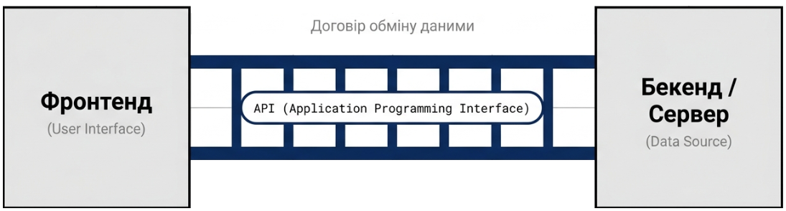
Рис.6. Роль АРІ в роботі вебдодатку
Найпоширеніші підходи використання АРІ.
- REST — класичний варіант. Дані отримують і змінюють через HTTP-методи (GET, POST, PUT/PATCH, DELETE) за певними URL (ендпоінтами).
- GraphQL — клієнт сам описує, які саме дані йому потрібні в одному запиті. Це надає більше гнучкості, але цей підхід є складнішим в реалізації.
- WebSocket — двосторонній постійний зв’язок. Використовується там, де потрібні миттєві оновлення (чати, онлайн-статуси, біржові котирування тощо).
В більшості навчальних і типових проєктів працюють саме з REST API.
Незалежно від того, який саме API використовується, логіка на фронтенді майже завжди однакова:
- Користувач щось робить (або сторінка просто завантажується).
- Фронтенд надсилає запит на сервер.
- Сервер повертає відповідь (зазвичай у форматі JSON).
- Фронтенд обробляє відповідь і оновлює інтерфейс.
Цей цикл «запит → відповідь → оновлення UI» є основою будь-якого динамічного вебдодатку.
Основні операції:
- Отримання даних — GET
- Створення — POST
- Оновлення — PUT або PATCH
- Видалення — DELETE
Майже всі сучасні API повертають дані в форматі JSON. JavaScript легко перетворює його на звичайні об’єкти і масиви (рис.7).
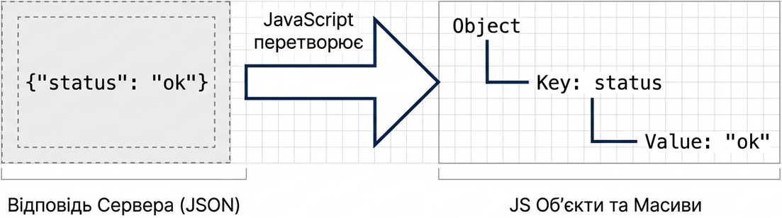
Рис.7. Універсальний стандарт обміну даними - формат JSON
Під час роботи з даними завжди потрібно враховувати три стани (рис.8).
- loading — запит ще виконується (показуємо індикатор завантаження);
- success — дані успішно отримані (відображаємо їх);
- error — сталася помилка (показуємо повідомлення користувачу).
Правильна обробка цих станів робить інтерфейс зрозумілим і передбачуваним.
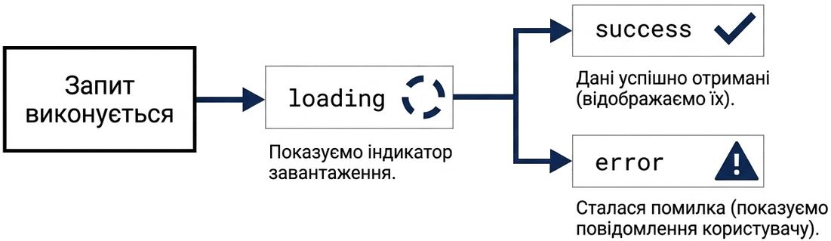
Рис.8. Контроль станів інтерфейсу
Найпоширеніші завдання
- Завантаження списку. При відкриванні сторінки надсилається GET-запит, отримується масив даних і відображається (список користувачів, товарів, статей тощо).
- Форма з надсиланням на сервер. Користувач заповнює форму → натискає «Зберегти» → надсилання POST або PUT → показується результат (успіх або помилку).
- Оновлення даних без перезавантаження сторінки. Наприклад, змінився статус завдання або додано товар у кошик. Додаток надсилає запит і відразу оновлює лише потрібну частину інтерфейсу.
В цих випадках використовується один підхід: асинхронний запит + обробка відповіді + оновлення DOM (або стану додатку).

Сучасні вебфреймворки та архітектура вебдодатків
Фреймворки з’явилися як відповідь на обмеження ванільного JavaScript. Вони надають кілька важливих переваг.
- Декларативність. Розробник описує, що має бути на екрані відповідно до стану, а не розписує покроково, як змінювати DOM.
- Компоненти. Інтерфейс розділяється на незалежні, повторно використовувані блоки.
- Управління станом. Зручні інструменти для зберігання і зміни даних додатку.
- Маршрутизація. Можливість створювати багатосторінкові додатки без перезавантаження сторінки.
- Екосистема. Готові бібліотеки для форм, запитів, керування станом, тестування тощо.
Завдяки цьому код стає більш структурованим, його легше підтримувати і розвивати в команді (рис.9).
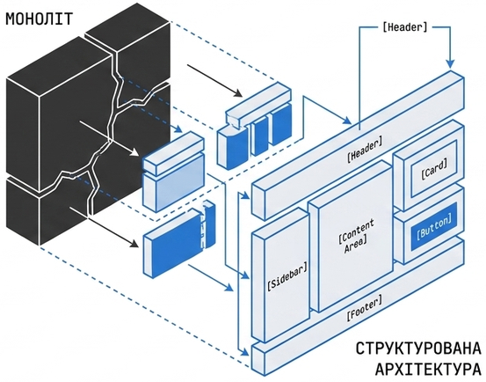
Рис.9. Парадигма фреймворків
- React. Популярна бібліотека (часто називають фреймворком). Основна ідея — компоненти + Virtual DOM. Інтерфейс описується як функція від стану, а React ефективно оновлює лише те, що змінилося. З появою хуків (hooks) логіка стала більш зручною і функціональною.
- Vue. Поєднує простоту і потужність. Має реактивну систему: коли дані змінюються, інтерфейс оновлюється автоматично. Використовує шаблони, близькі до звичайного HTML, що робить його дуже зрозумілим для початківців.
- Angular. Повноцінний фреймворк від Google. Надає «все з коробки»: маршрутизацію, роботу з формами, HTTP-клієнт, впровадження залежностей тощо. Більш суворий і структурований, часто використовується у великих корпоративних проєктах.
- Svelte і Solid. Компілюють код на етапі збірки, майже не мають Virtual DOM і працюють дуже швидко.
- Next.js (на базі React) та Nuxt (на базі Vue). Додають серверний рендеринг (SSR), статичну генерацію (SSG) і багато інших можливостей для створення повноцінних додатків.
Незалежно від вибраного фреймворку, більшість великих додатків будуються за схожими принципами. Такий поділ робить код чистішим і простішим для тестування.
- Компонентна структура. Інтерфейс складається з вкладених компонентів (кнопки, картки, форми, сторінки).
- Управління станом
  - Локальний стан — дані, що потрібні лише для одного компонента.
  - Глобальний стан — дані, які використовуються в багатьох місцях (поточний користувач, кошик, тема оформлення тощо).
- Маршрутизація. Визначає, який компонент показувати залежно від URL. Допомагає створювати відчуття багатосторінковості в рамках одного завантаження.
- Взаємодія з API. Зазвичай виділяють окремий шар (сервіси або API-клієнти), який відповідає за всі запити до сервера. Компоненти не пишуть вбудований браузерний інструмент для виконання HTTP-запитів напряму, а викликають готові функції.
- Розділення відповідальності
  - UI (відображення)
  - Бізнес-логіка
  - Робота з даними

Зв’язок JavaScript + API + фреймворк
Більшість функцій в додатку проходять один шлях (рис.10).
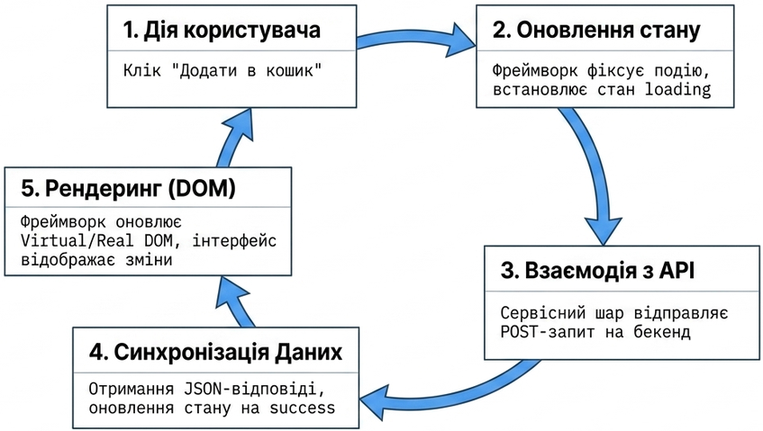
Рис.10. Уніфікований цикл додатку
- Користувач взаємодіє з інтерфейсом (клікає, вводить текст, відкриває сторінку).
- Фреймворк фіксує цю подію і оновлює стан додатку.
- Якщо потрібні дані з сервера — виконується запит до API.
- Після отримання відповіді стан знову оновлюється.
- Фреймворк автоматично (або майже автоматично) оновлює інтерфейс додатку відповідно до нового стану.
Тут, JavaScript — фундамент, API — джерело і приймач даних, Фреймворк — організатор, який синхронізує стан і інтерфейс та допомагає тримати код у порядку.
Практичні приклади:
- Натиснули «Додати в кошик» → оновили локальний стан кошика → надіслали запит на сервер → показали підтвердження.
- Відкрили сторінку списку товарів → встановили стан «завантаження» → зробили GET-запит → отримали дані → відобразили список.
- Відправили форму → перевірили дані на клієнті → надіслали POST → обробили відповідь → показали успіх або помилку.
Розуміння цього циклу допомагає швидко проектувати будь-яку нову функціональність.
Без розуміння JavaScript і DOM розробник-початківець не зрозуміє, що саме робить фреймворк «під капотом». Без розуміння API не зможе отримувати реальні дані. А без фреймворку (або подібної архітектури) складно масштабувати логіку.
Ванільного JavaScript достатньо, коли:
- сторінка є відносно простою;
- інтерактивності небагато;
- немає складної маршрутизації;
- проєкт невеликий і не планує сильно рости;
- важливою є максимальна швидкість завантаження і мінімум залежностей.
Фреймворк варто брати, коли:
- багато інтерактивних елементів і спільного стану;
- є кілька «сторінок» і потрібна маршрутизація;
- над проєктом працює команда;
- додаток буде довго розвиватися і підтримуватися;
- потрібна зручна робота з формами, запитами, кешуванням даних тощо.
Чим складніша логіка і чим довше життя проєкту — тим більше виграшу від структурованого підходу фреймворку.
Те, що розглянуто вище є лише для клієнтської частини. В реальній розробці далі йдуть:
- Бекенд — серверна логіка, обробка запитів, бізнес-правила.
- Бази даних — зберігання інформації.
- Фулстек — можливість працювати і з клієнтом, і з сервером.
- DevOps — розгортання, CI/CD, моніторинг, інфраструктура.
Розуміння фронтенду (JavaScript + API + архітектура) є необхідною основою, щоб ефективно взаємодіяти з всіма цими частинами.

Висновки
Лекція розкриває ключову роль JavaScript в сучасній веброзробці — від простих скриптів для анімації до повноцінних інтерактивних додатків.
Центральним поняттям є DOM (Document Object Model) — деревоподібна структура, яку браузер створює з HTML-коду і з якою безпосередньо працює JavaScript. Всі зміни на сторінці (текст, стилі, видимість елементів) відбуваються саме через маніпуляції з цією структурою. Важливим є також знання Критичного шляху рендерингу — послідовності етапів, які проходить код, перш ніж стати пікселями на екрані (DOM та CSSOM, Дерево рендерингу, макет, малювання, компонування).
Значну увагу приділено сучасним можливостям JavaScript (ES6+): модулям, стрілковим функціям, деструктуризації, класам. Ці інструменти перетворили JS з мови для невеликих скриптів на повноцінну мову для складних додатків. Однак зі зростанням проєктів виникають проблеми: складність підтримки стану, дублювання коду, "спагеті-код". Саме тут на допомогу приходять екосистемні інструменти — бандлери (Webpack, Vite), транспілятори (Babel, TypeScript) та менеджери пакетів (npm).
Лекція вводить поняття API як мосту між фронтендом і даними, а також розглядає основні підходи до роботи з даними: REST, GraphQL, WebSocket. Ключовим є цикл "запит → відповідь → оновлення UI", який покладено в основу будь-якого динамічного додатку. Важливим є правильне керування станами запиту: loading, success, error.
Завершальна частина лекції присвячена фреймворкам (React, Vue, Angular, Svelte, Next.js), які вирішують проблеми масштабування, організації коду та підтримки стану. Вони пропонують декларативний підхід, компонентну архітектуру, зручну маршрутизацію та роботу з даними. Фреймворки не замінюють знання JavaScript — вони будуються поверх нього і вимагають глибокого розуміння основ. Розуміння зв'язку "JavaScript + API + фреймворк" є необхідною основою для ефективної роботи в сучасній веброзробці, незалежно від вибраного інструментарію.

Контрольні запитання
- Що таке DOM (Document Object Model) і як він створюється браузером?
- Які основні типи вузлів існують в DOM? Наведіть приклади.
- Що таке Критичний шлях рендерингу? Назвіть його основні етапи.
- Чим відрізняється DOM від CSSOM? Як вони взаємодіють?
- Що таке Reflow (переформування) і Repaint (перемальовування)? Коли вони відбуваються?
- Які три ключові ролі виконує JavaScript в браузері?
- Що таке подія (event) у JavaScript? Наведіть приклади найпоширеніших подій.
- Які основні обмеження "чистого" (ванільного) JavaScript при створенні великих додатків?
- Поясніть різницю між textContent та innerHTML.
- Що таке модулі (import/export) і для чого вони потрібні?
- В чому перевага стрілкових функцій перед звичайними?
- Що таке класи в JavaScript? Чому їх називають "синтаксичним цукром"?
- Що таке API? Яку роль він виконує у вебдодатку?
- Які три стани потрібно враховувати під час роботи з асинхронними запитами?
- Які основні HTTP-методи використовуються в REST API? Для чого призначений кожен?
- Який формат даних найчастіше використовується для обміну між фронтендом і бекендом?
- Які основні переваги використання фреймворків перед ванільним JavaScript?
- Назвіть основні популярні фреймворки та бібліотеки. Які ключові відмінності між React, Vue та Angular?
- В яких випадках доцільно використовувати ванільний JavaScript, а в яких — фреймворк?

Глосарій термінів
- DOM (Document Object Model). Об'єктна модель документа — це деревоподібна структура в пам'яті браузера, яка представляє HTML-сторінку. JavaScript маніпулює DOM для зміни вмісту та стилів сторінки.
- CSSOM (CSS Object Model). Об'єктна модель CSS — деревоподібна структура, що представляє всі стилі сторінки. Разом з DOM використовується для створення Дерева рендерингу.
- Критичний шлях рендерингу. Послідовність етапів, які браузер виконує для перетворення коду (HTML, CSS, JS) на пікселі на екрані: DOM/CSSOM → Дерево рендерингу → Макет → Візуалізація → Компонування шарів.
- Переформування (Reflow). Процес повторного обчислення геометрії (розмірів і координат) елементів на сторінці. Виникає при зміні розмірів, позиціонування, додаванні/видаленні елементів.
- Перемальовування (Repaint). Процес повторного малювання елементів без зміни їхньої геометрії (наприклад, зміна кольору фону). Швидший за Reflow.
- Подія (Event). Будь-яка дія, яка відбувається на сторінці: клік мишки, натискання клавіші, завантаження сторінки тощо.
- Ванільний JavaScript (Vanilla JS). Чистий JavaScript без використання бібліотек або фреймворків.
- Бандл (Bundle). Один (або кілька) об'єднаних файлів, які містять весь код додатку, зібраний бандлером для оптимізації завантаження в браузері.
- Транспіляція. Процес перетворення коду з сучасної версії мови на старішу, яку розуміють усі браузери (наприклад, ES6 → ES5).
- API (Application Programming Interface). Набір правил і інструментів, за допомогою яких один програмний компонент взаємодіє з іншим. У веброзробці — міст між фронтендом і бекендом.
- REST API. Архітектурний підхід до побудови API, який використовує HTTP-методи (GET, POST, PUT, DELETE) для роботи з ресурсами.
- GraphQL. Мова запитів до API, яка надає клієнту можливість описувати, які саме дані йому потрібні, і отримувати їх в одному запиті.
- WebSocket. Протокол двостороннього постійного зв'язку між клієнтом і сервером, що надає можливість передавати дані в реальному часі.
- Фреймворк. Програмна платформа, яка задає структуру та організацію коду, надаючи готові рішення для типових задач (React, Vue, Angular).
- Компонент. Незалежний, повторно використовуваний блок інтерфейсу, який має власну логіку та відображення (наприклад, кнопка, картка товару, модальне вікно).
- Декларативний підхід. Стиль програмування, при якому розробник описує, що має бути на екрані залежно від стану, а не як покроково це досягти.

